5. Ausbildung

Master Practitionerausbildung in Logosynthese (MPL)

Nach dem Practitioner können Sie Master Classes besuchen. Sie sind im Kalender unter Master Practitioner Seminare aufgeführt.

Dieser Lehrgang richtet sich an ausgebildete Fachpersonen, die bereits Practitioner sind und eine weitere Vertiefung in Logosynthese anstreben.

MLP Reglement Download
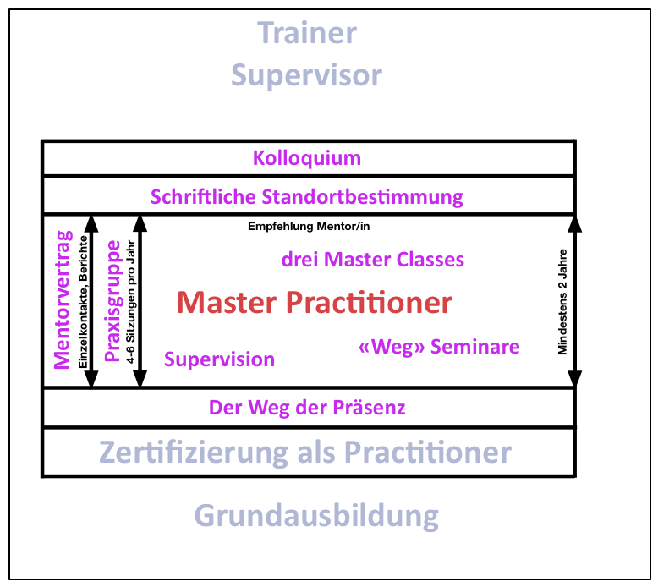

Übersicht über den Lehrgang Master Practitioner in Logosynthese®:
- Zertifizierung als Practitioner in Logosynthese®
- Teilnahme am Seminar «Der Weg der Präsenz»
- Teilnahme an nicht besuchtem «Weg» Seminar des Practitionercurriculums
- Teilnahme an mindestens drei Master Classes: thematische Master Classes, Logosynthesis® Master Lab und/oder Arbeitskonferenz (Summer Academy)
- Vertrag für individuelle Begleitung und Supervision durch Mentor/in (Master Practitioner Vertrag), mit schriftlichen Berichten alle 6 Monate
- Teilnahme an Praxisgruppen
- Empfehlung durch Mentor
- Schriftliche, persönliche Standortbestimmung
- Zertifizierung durch ein Kolloquium: kollegiales Gespräch mit der Expertengruppe (3 Experten).

